BÀI HỌC STEM : THIỆP ĐIỆN TỬ

THÔNG TIN VỀ BÀI HỌC
Lớp: 5 | Thời lượng: 2 tiết
Thời điểm tổ chức: Khi học nội dung Giải quyết vấn đề với sự trợ giúp của máy tính (Tin học 5)

I. Yêu cầu cần đạt (của bài học)
Phân loại môn | Môn học | Yêu cầu cần đạt
Môn học  chủ đạo | Tin học | - Tạo được sản phẩm số nhờ sử dụng phần mềm đồ họa. Ví dụ: Thiệp chúc mừng để tặng người thân nhân dịp đặc biệt;...
Môn học  tích hợp | Toán | - Vẽ được các hình phẳng (hình tròn, hình vuông, hình thang…)
Môn học  tích hợp | Mỹ thuật | - Biết làm quen với việc sử dụng thiết bị công nghệ trong thực hành, sáng tạo hoặc lưu trữ sản phẩm.  - Sử dụng được các màu cơ bản, màu đậm, màu nhạt trong thực hành, sáng tạo

II. Đồ dùng dạy học
1. Chuẩn bị của giáo viên
- Các phiếu học tập và phiếu đánh giá.
- Giáo viên chuẩn bị một số học liệu sau:

STT | Thiết bị/ Học liệu | Số lượng | Hình ảnh minh họa
1 | Máy chiếu và các phụ kiện đi kèm | 1 cái | 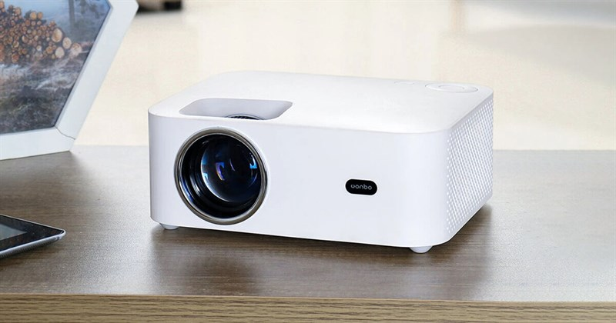
2 | Màn chiếu | 1 cái | 

2. Chuẩn bị của học sinh:
- Sách giáo khoa, vở bài tập.
- Mỗi nhóm học sinh (5 - 6 hs/nhóm) chuẩn bị những vật dụng sau:
STT | Thiết bị/ Học liệu | Số lượng | Hình ảnh minh họa
1 | Bộ máy tính (laptop) đã được cài đặt chương trình Scratch | 1 máy/nhóm hoặc 1 máy/ học sinh tùy cơ sở vật chất của trường | 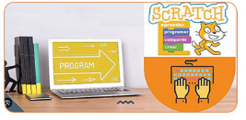
2 | Một số hình ảnh, tệp âm thành cần sử dụng cho thiệp điện tử | 1 folder/nhóm | 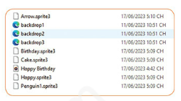

III. Các hoạt động dạy học chủ yếu
1. Hoạt động 1. Mở đầu (Xác định vấn đề)
a) Khởi động
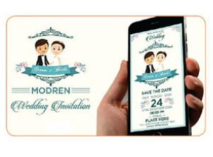
Vào những dịp đặc biệt, chúng ta thường tặng những món quà thật ý nghĩa có bạn bè và những người thân yêu trong gia đình mình. Em hãy tự thiết kế một chiếc “Thiệp điện tử” với những hình ảnh, âm thanh và có cả những hiệu ứng chuyển động để tặng bạn bè và người thân nhé.
b) Giao nhiệm vụ
- GV yêu cầu mỗi nhóm học sinh chế tạo một thiệp điện tử với yêu cầu:
+ Thiệp điện tử chạy lên với đầy đủ hình ảnh, sự chuyển động của nhân vật và âm thanh kèm theo;
+ Thiệp điện tử đảm bảo đầy đủ thành phần, cấu trúc, các yếu tố cơ bản của một tấm thiệp chúc mừng;
+ Thiệp điện tử có hình ảnh minh họa đẹp, ý nghĩa; âm thanh hay và tấm thiệp có tính sáng tạo cao.
- Học sinh nhận nhiệm vụ học tập: làm việc cá nhân và theo nhóm để thiết kế và
chế tạo, thử nghiệm, điều chỉnh sách xếp của nhóm.
2. Hoạt động 2: Hình thành kiến thức mới (kiến thức nền)
- GV đặt câu hỏi để các em học sinh trả lời trong phần Khám phá:
- Vào các dịp đặc biệt, thiệp chúc mừng mà em thường làm sẽ bằng chất liệu gì? Nội dung của thiệp sẽ được trình bày như thế nào?
- Đế tấm thiệp chcs mừng của em trở nên sống động và ấn tượng hơn thì nên làm thế nào?
- Nếu em đã có tấm thiệp điện tử, để gửi cho người khác thì em phải làm thế nào?
- Mỗi HS hoạt động cá nhân để tìm hiểu kiến thức nền.
- Mỗi HS tự nghiên cứu để vẽ bản thiết kế một tấm thiệp điện tử theo yêu cầu được giao
3. Hoạt động 3: Đề xuất và lựa chọn giải pháp
- Mỗi học sinh thiết kế và mô tả các thành phần của tấm thiệp điện tử (hình dạng, kích thước, màu sắc, âm thanh, hiệu ứng chuyển động…) rồi đề xuất sử dụng phần mềm để tạo.
- Nhóm đóng góp ý kiến và lựa chọn bản thiết kế phù hợp, triển khai thực hiện tấm thiệp điện tử được yêu thích nhất để dùng phần mềm tạo ra.
4. Hoạt động 4: Chế tạo mẫu, thử nghiệm và đánh giá
- Nhóm chọn ra nhóm trưởng và phân công các thành viên thực hiện các công đoạn chế tạo thiệp điện tử.
- Nhóm thực hiện các bước để thiết kế một tấm thiệp điện tử đầy đủ các chi tiết theo hướng dẫn của giáo viên.
- Nhóm thực hiện điều chỉnh lại sản phẩm nếu cần thiết
5. Hoạt động 5: Chia sẻ, thảo luận và điều chỉnh
- Mỗi nhóm cử thành viên chia sẻ, giới thiệu về quá trình làm việc, phân công trong nhóm và giới thiệu tấm thiệp điện tử các nhóm còn lại .
- Cả lớp thảo luận và góp ý, nhận xét về thiệp điện tử của từng nhóm.
- Mỗi nhóm lắng nghe góp ý và điều chỉnh (nếu cần) theo góp ý của các nhóm bạn và GV.

IV. Phụ lục
- Phiếu đánh giá tiêu chí sản phẩm
TIÊU CHÍ | MỨC ĐỘ
TIÊU CHÍ | TỐT | ĐẠT | CHƯA ĐẠT
+ Thiệp điện tử chạy lên với đầy đủ hình ảnh, sự chuyển động của nhân vật và âm thanh kèm theo; | 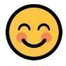 | 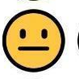 | 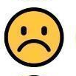
+ Thiệp điện tử đảm bảo đầy đủ thành phần, cấu trúc, các yếu tố cơ bản của một tấm thiệp chúc mừng;
+ Thiệp điện tử có hình ảnh minh họa đẹp, ý nghĩa; âm thanh hay và tấm thiệp có tính sáng tạo cao.

- Phiếu đánh giá hoạt động nhóm mà GV đã chuẩn bị
HỌ VÀ TÊN HS | PHẨM CHẤT, NĂNG LỰC | ĐẠT | CHƯA ĐẠT
1) | Yêu nước; nhân ái; trung thực; chăm chỉ; trách nhiệm.  Tự chủ, tự học; Giao tiếp, hợp tác; Sáng tạo, giải quyết vấn đề;  Các năng lực đặc thù
2)
3)
4)
5)
6)
- Trả lời các câu hỏi của Hoạt động 2 (Khám phá kiến thức nền)
- Vào các dịp đặc biệt, thiệp chúc mừng mà em thường làm sẽ bằng chất liệu gì? Nội dung của thiệp sẽ được trình bày như thế nào?
Vào các dịp đặc biệt quan trọng như sinh nhật, ngày kỷ niệm, ngày lễ, Tết, hoặc để cảm ơn những người thân yêu đã giúp đỡ mình, em sẽ gửi tặng họ một tấm thiệp.
Thiệp sẽ được làm từ các nguyên liệu như giấy bìa, giấy mỹ thuật…
Nội dung thiệp viết những lời cảm ơn, chúc mừng, chia sẻ những yêu thương, trân trọng đối với người được nhận thiệp. Nội dung trình bày bằng thông điệp, hình ảnh trang trí.
- Đế tấm thiệp chúc mừng của em trở nên sống động và ấn tượng hơn thì nên làm thế nào?
Vẽ thêm hình trang trí, hoặc những hình ảnh dán trang trí, ví dụ như hoa gấp, cắt dán, hoặc các sticker, v.v..
Đối với thiệp điện tử, em sẽ trang trí bằng các hình ảnh chuyển động, âm nhạc,...
- Nếu em đã có tấm thiệp điện tử, để gửi cho người khác thì em phải làm thế nào?
Em cần biệt một địa chỉ số để liên lạc với họ, ví dụ như email, tài khoản Messenger, Zalo, hoặc các tài khoản mạng xã hội khác.

- Sản phẩm gợi ý
